Алай Е.И., гимназия № 36 г. Минска
Практические задания к билетам
Автор: Алай Екатерина Игоревна, учитель высшей категории ГУО «Гимназия № 36 г. Минска»

Билет № 14
2. Практическое задание. Германский оккупационный режим на территории Беларуси в 1941–1944 гг. Политика геноцида населения Беларуси.
Источник 1.
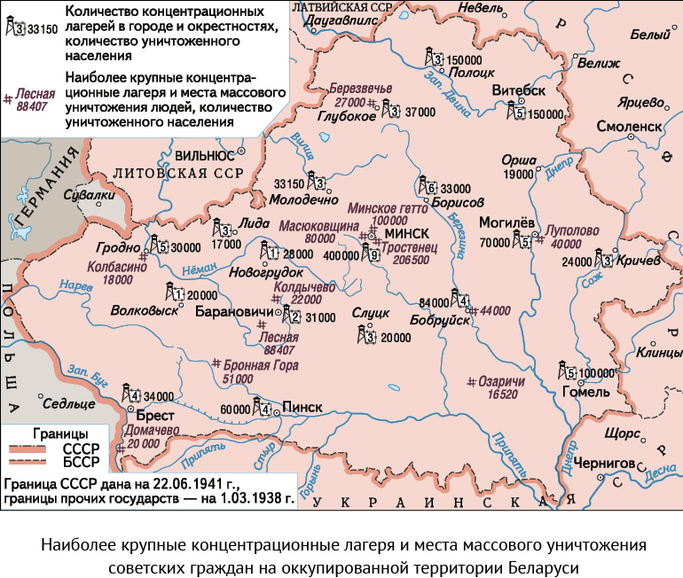
Источник 2. Некоторые предложения рейхсфюрера СС Г. Гиммлера об отношениях с местным населением восточных областей. [Не позднее 25 мая 1940 г.]
При обращении с местным населением восточных областей мы должны сходить из того, что нам придется признать по возможности больше отдельных народностей и установить свое отношение к ним <…>.
Мы в высшей степени заинтересованы в том, чтобы ни в коем случае не объединять народы восточных областей, а, наоборот, дробить их на возможно более мелкие ветви и группы. Что же касается отдельных народностей, мы не намерены стремиться к их сплочению и увеличению, тем более к постепенному привитию им национального сознания и национальной культуры <…>.
Принципиальным вопросом в решении всех этих проблем является вопрос о системе образования и тем самым — об отборе и фильтровании молодежи. Для ненемецкого населения восточных областей не должно быть высших школ. Для него достаточно наличия четырехклассной народной школы.
Целью обучения в этой народной школе должно быть только: простой счет, самое большое до 500, умение расписаться, внушение, что божественная заповедь заключается в том, чтобы повиноваться немцам, быть честным, старательным и послушным. Умение читать я считаю ненужным.
Кроме школы этого типа в восточных областях не должно быть больше вообще никаких школ.
Источник 3. Из доклада Брестской областной комиссии о зверском истреблении и угоне на каторжные работы мирного населения гитлеровскими захватчиками в период фашистской оккупации с июня 1941 по июль 1944 г. 1 марта 1945 г.
За период оккупации территории области немецко-фашистскими захватчиками убито и замучено 159 526 мирных советских граждан и 38 858 военнопленных. Более 30 тыс. советских граждан угнано в немецкое рабство.
Гитлеровцы на территории области организовали места массового истребления мирного населения (урочище Бронная Гора Березовского района, где расстреляно более 50 тыс. советских граждан различных возрастов и национальностей).
В мест. Домачево гитлеровцы 23 сентября 1942 г. расстреляли всех 54 детей, оставшихся в детском доме, и воспитательницу Грохольскую.
Всего по области немецкими захватчиками уничтожено 44 953 детей и подростков <…>.
Немцы в своей звериной злобе к белорусскому народу уничтожали, живыми сжигая в огне, целые семьи. Так, 17 марта 1943 г. немцами полностью сожжена дер. Зыбайлы Коссовского района. Живые люди целыми семьями были заперты в своих домах и сожжены, а тот, кто пытался бежать, вылавливался и живым бросался в огонь <…>.
На основании произведенных расследований комиссией учтено, что гитлеровцами в Брестской обл. сожжено 949 чел. мирных советских граждан, в том числе более 300 чел. детей.
В рабочем поселке Томашовка Домачевского района фашисты создали гетто, куда согнали все еврейское население в количестве более 2 тыс. чел., а в конце июля 1942 г. немецкие изверги произвели массовое уничтожение населения гетто <…>. Много советских людей было отравлено.

На основе представленных материалов ответьте на вопросы.
- С опорой на источник 1 назовите крупнейшие концлагеря и места массового уничтожения советских граждан на территории Беларуси.
- На основе источника 2 расскажите, какие изменения в образовании планировались гитлеровцами на оккупированных территориях Беларуси.
- Можно ли назвать действия, совершенные нацистскими преступниками на оккупированной территории Беларуси, геноцидом белорусского народа? Конкретизируйте свой ответ примерами из источников.
- На основе данных источников дайте оценку действиям оккупантов.

